25 stream. Dmitry Dolgov.

Мультифакторная аутентификация включена:

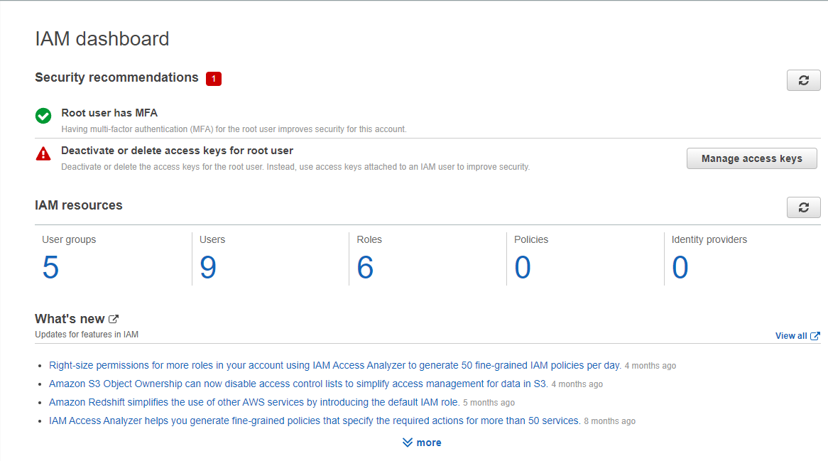

Создал группу EPAM-students:

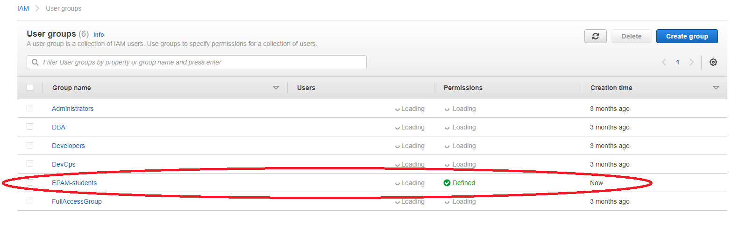

Настроил следующие права для группы:

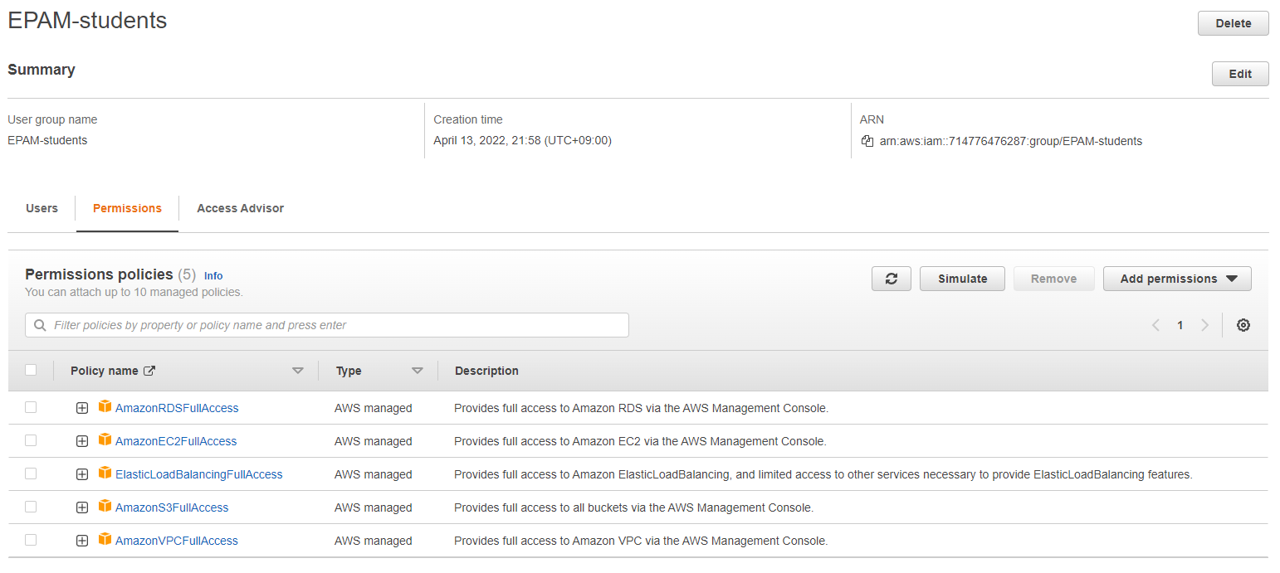

Создал пользователя Administrator с администраторскими правами:

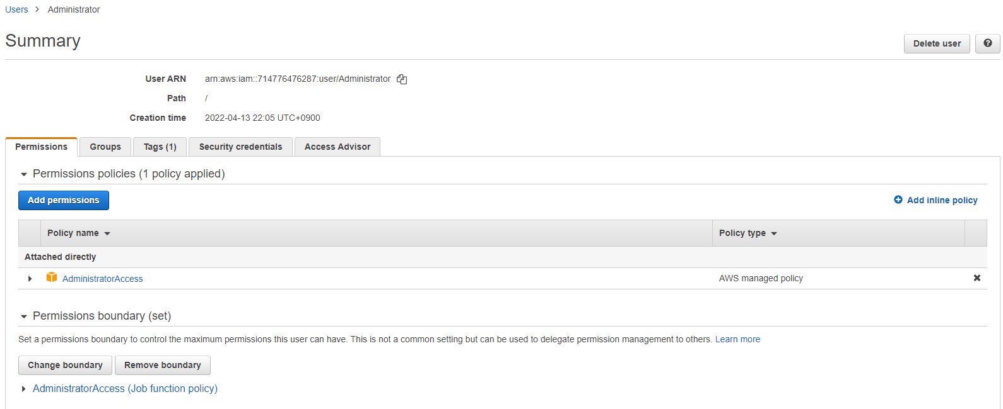

Создал пользователя Reader с правами только для чтения:

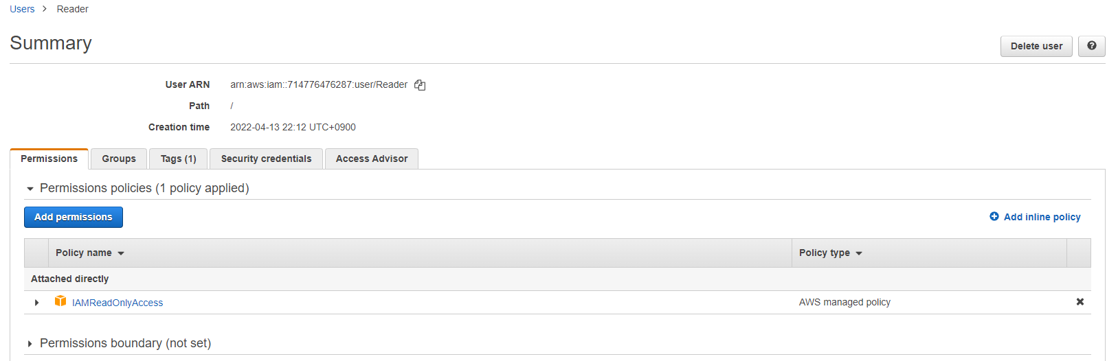

Создал VPC с подсетями в двух зонах доступности eu-west-2a и eu-west-2b:

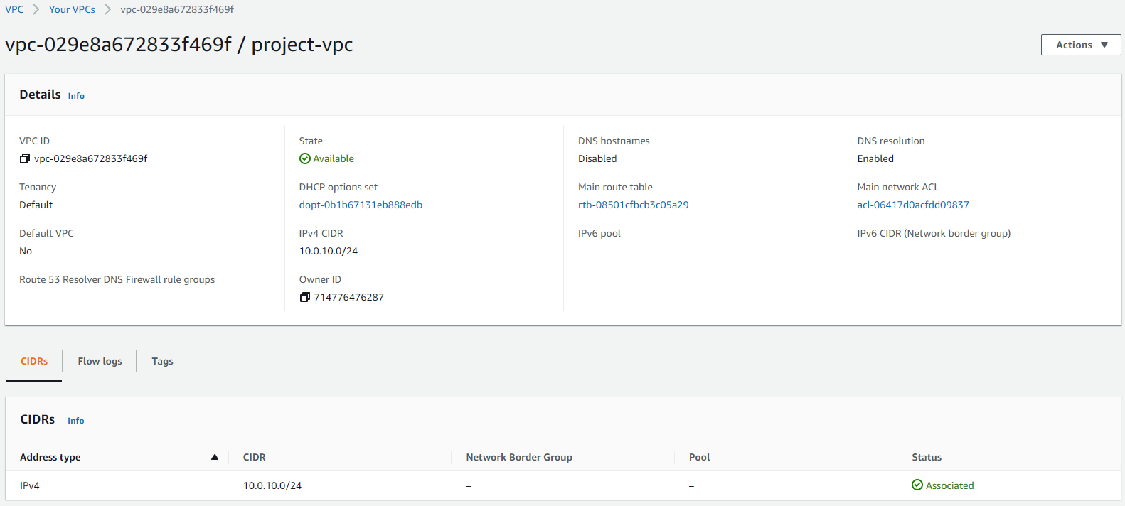

Создал инстанс ВМ WP_server-1 в зоне eu-west-2a и WP_server-2 в зоне eu-west-2b в:

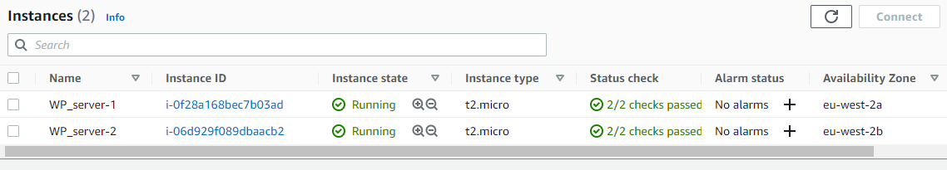

Создал инстанс БД MySQL:

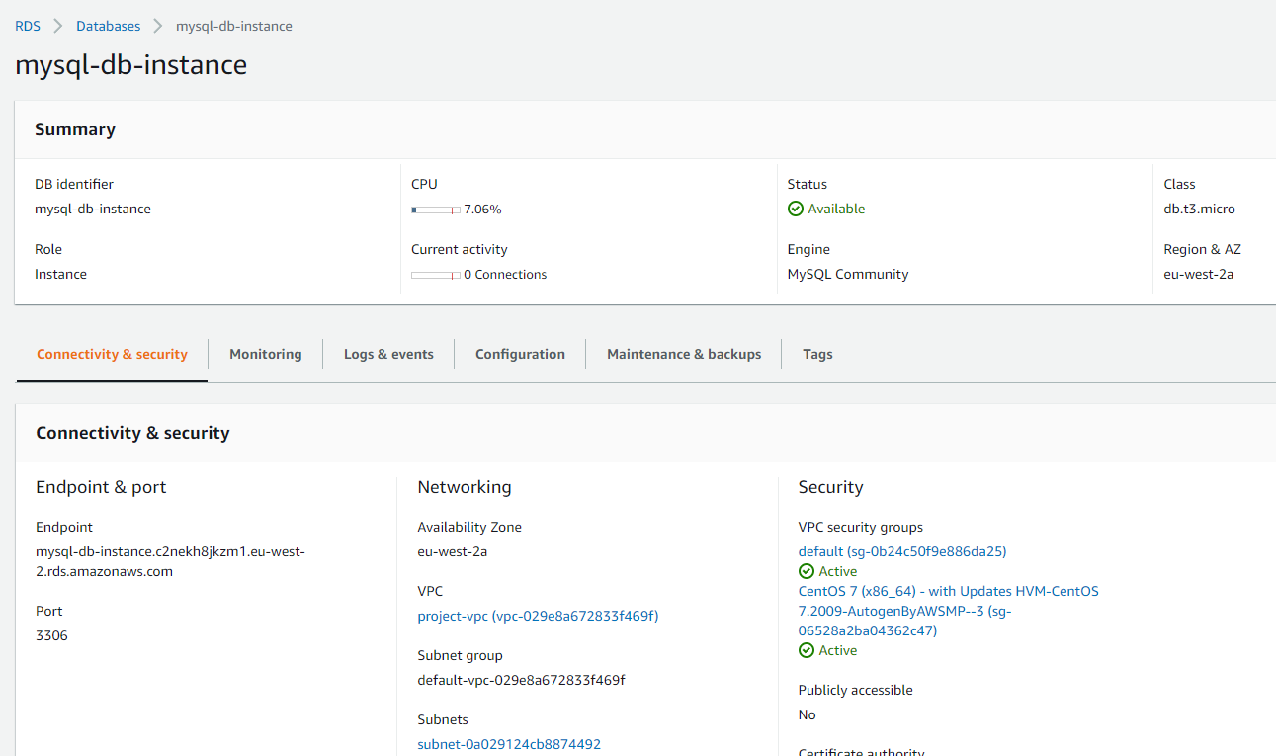

Создал Amazon Elastic File System:

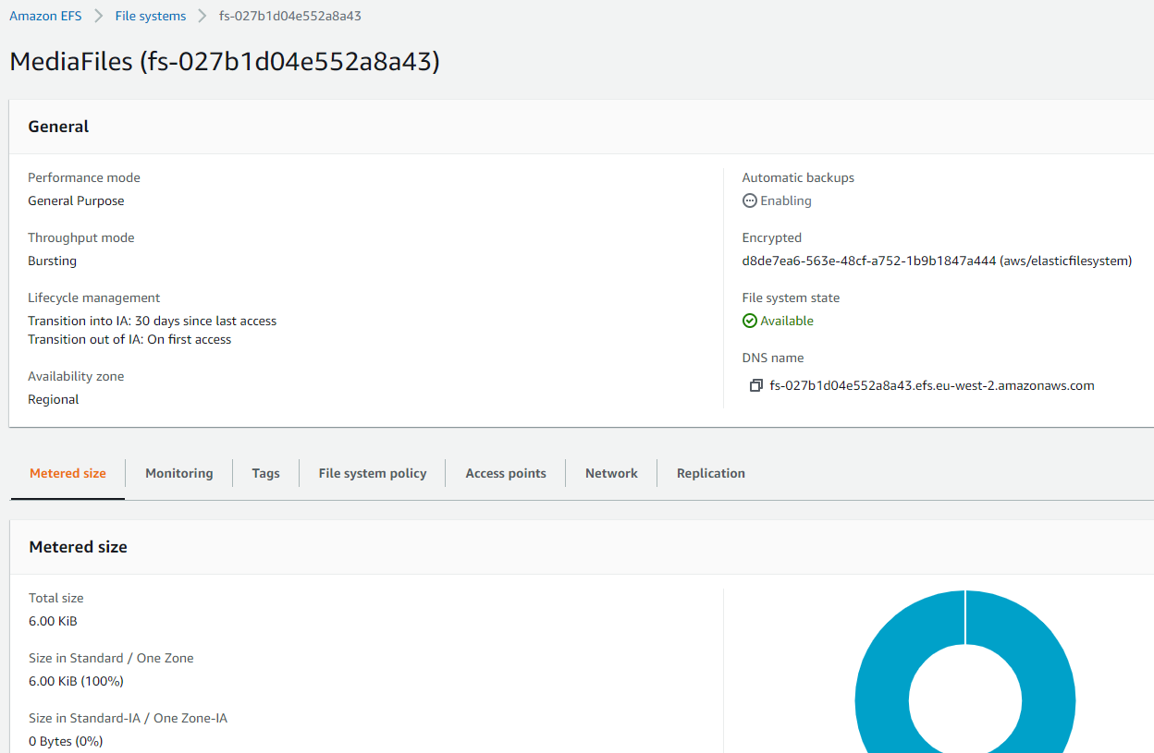

Создал Load Balancer:

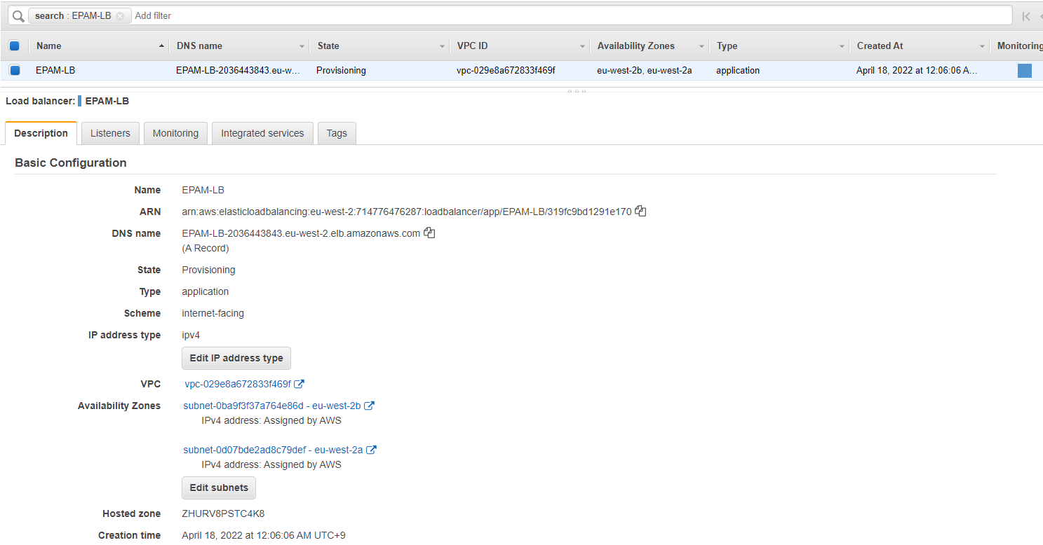

Дальше сделать ничего нельзя. Блочат все, денег насчитали уже много, а как заплатить теперь?!